交通运输行业网络安全监测月报

交通运行监测中心 2021年9月
【网络安全基本态势分析】
2021年9月，行业网络安全状况整体评价为中。威胁事件分布图如下：
总计共遭受攻击事件数量145821例，其中攻击成功事件数量2457例；其中遭受到攻击的服务器2567个、终端2781个，
2021年9月感染到网络病毒的终端227个、服务器36个。
2021年9月门户网站共遭受攻击事件39例，攻击成功事件19例。
2021年9月发现终端漏洞共137个,其中高危漏洞40个,中危漏洞45个,低危漏洞52个。服务器资产漏洞共1287个。其中高危漏洞302个，中危漏洞630个，低危漏洞355个。
2021年9月信息安全事件有：恶意代码涉及事件29095例，成功事件1338例，涉及资产5173个；拒绝服务攻击共涉及事件0例，成功事件0例，涉及资产0个；漏洞攻击共涉及事件488例，成功事件0例，涉及资产123个；扫描探测共涉及事件2593例，成功事件63例，涉及资产910个；其他攻击共涉及事件113645例，成功事件1056例，涉及资产5567个。
【网络安全主要数据】
- 僵尸、木马、蠕虫、病毒事件监测情况
9月份,监测平台发现疑似已经感染僵尸、木马、蠕虫、病毒的服务器36个、终端227个。
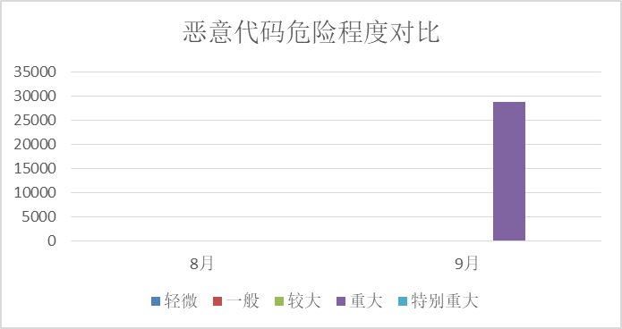
本月与上月事件危害等级占比统计对比
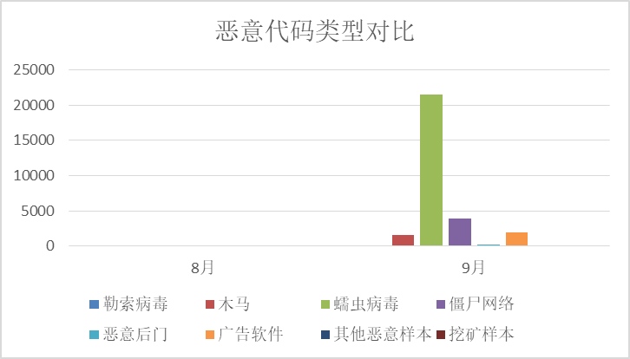
本月与上月事件类型占比统计对比
受恶意攻击主机列表
名称 | 价格 | 描述 | 下单日期 | 数量 | 总金额 | 用户 | 电话 | 地址 | 交易状态

